摩罗：大师的眼睛
卡夫卡的眼睛——恐惧
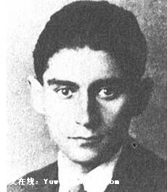
世界上最能抓住读者眼睛的眼睛，无疑是卡夫卡的眼睛。
卡夫卡的眼睛充分宣示了他内心的柔弱和恐惧。也许你会像触电一般被他唤醒了自己内心同样的柔弱与恐惧，也许你内心苏醒的是对于一个柔弱而又恐惧的孩子的深深的怜悯与关爱。总之，只要你看见了这样的眼睛，你就一辈子摆脱不了他对你的倾诉与吁请。
卡夫卡说，作家就是一个弱小的生命。他还说，为了原谅自己内心的弱小，他总是把外部世界描写得很强大。这个保险公司的小职员一生都害怕父亲，好像被他的父亲所压垮。其实他是被存在本身所压垮。世界和生命都是完全出乎他意料的存在，他被存在的真相吓得喘不过气来。“生命中不能承受之轻”这句话用在卡夫卡身上是再合适不过。
刘青汉说，鲁迅笔下的狂人突然发现罪恶的人类“原来如此”，耶稣却知道罪恶的人类“本来如此”。这个精辟论断有助于我们理解中西精神文化的差别。可是，西方人并不是简单地接受耶稣的结论，每一代精神巨人都是重新发现“本来如此”的。在他意识到“本来如此”之前，也惊恐地品尝过“原来如此”的震撼。
卡夫卡的眼神就是这种发现的惊讶与恐惧。
卡夫卡说他的作品只是他随手记录下来的噩梦，他甚至立下遗嘱让朋友把这些文字全部烧掉。他实在不喜欢他所体验到的存在的柔弱、恐惧与痛苦，他深知“人要生活，就一定要有信仰”，他每天都在吁请信仰的降临，因为真正的生活就是信仰本身。
这是一双最真诚地为信仰而焦虑的眼睛。他好像决心把上帝看个清清楚楚。最后他说“上帝居住在神秘和黑暗之中”。
当我们相信神秘和黑暗之中居住着上帝的时候，是不是可以减少一点恐惧呢？
普鲁斯特的眼睛——梦幻
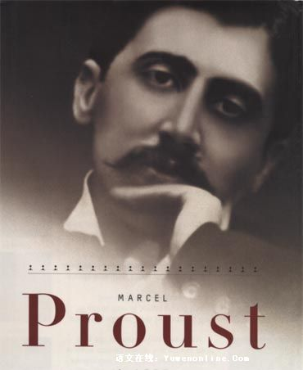
梦不仅是大脑的一种思维状态，也是生命的一种存在形式。而文学就是人类的梦幻。所以，所有的文学大师都无法与梦脱尽干系。
世界上有一种病人，医生永远看不到患者的临床表现，因为这种病发生在夜间。谁曾见过梦游者的身影和眼神呢？可是，自从普鲁斯特成为著名作家之后，每个有机会读到他的照片的人都可以见识梦游者的眼神和灵魂。
卡夫卡说他的作品就是他的噩梦，这等于说人生就是一场噩梦。普鲁斯特好像有不同看法，他拉着卡夫卡的手，带他来到一座花园楼房，在“格里戈利一觉醒来变成了一只大甲虫”的那张床上，恍恍惚惚地回忆起睡觉前母亲慈爱地拥抱他的温暖感觉。这时奶奶送来了一只馅饼，普鲁斯特还没有品尝就感觉到了浓郁的甘甜和馨香，这是对曾经有过的甘甜和馨香的回忆呢，还是在梦中幻想着的甘甜和馨香？
普鲁斯特依然拉着卡夫卡的手，迷迷糊糊地来到海边，欣赏阳光在海浪上跳舞，美丽的舞裙一会儿变成红色，一会儿变成金色。这时一个送牛奶的村姑款款走来，阳光在她脸上开成了一朵变化不拘的小花。普鲁斯特痴迷地赞叹，生活就像阳光一样，在任何地方都闪烁着诗意。诗人不过是这些诗意的感受器。
谁都知道，普鲁斯特因病不能接触空气，只能长期封闭在室内。他是一位生活的囚徒，这才是真正的囚徒。
卡夫卡禁不住嘟囔着说，可怜的梦游者，你都几十年没有见过阳光了。
普鲁斯特说，我在生活中没有见过阳光，不见得梦中也没有阳光。生活不过是梦的一部分，而且是很小的一部分。而噩梦又是生活很小的一部分。何必被那一小部分压垮呢？
一位诗人说，不要以为我在这里，就只是在这里。普鲁斯特说，不要以为我活在生活中，就只是在生活中。
人类是一个病入膏肓的梦游者，作家是唤醒梦中记忆的通灵师。
文学大师的存在方式就像村姑脸上的阳光之花一样变化不拘。
陀思妥耶夫斯基的眼睛——疑惑
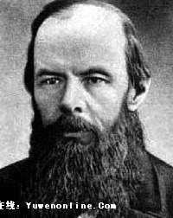
陀思妥耶夫斯基只有一只眼睛，从额头到下巴整个脸部就是他的眼睛，额头则是他的眼珠子。深重的苦难在这只眼睛里阴暗地闪烁，严重得无以复加的神经质在这只眼珠子上翻滚颤栗。在他年仅24岁的时候，别林斯基就从这位《穷人》作者神经质的敏感与善良中看到了俄罗斯文学的希望，但是这颗希望之星升起得艰难而又缓慢。因为他要等着西伯利亚的10年流放生活给他以决定性的锻造。
陀思妥耶夫斯基说，我只担心一件事，我怕我配不上自己所受的苦难。令人惊奇的是，他体验苦难的深度，就是体验爱的深度。别尔嘉耶夫不无骄傲地说，俄罗斯作家常常因为爱而发疯。安德烈耶夫、迦尔洵都是这样的疯子，陀思妥耶夫斯基是更加博大的疯子。
陀思妥耶夫斯基在拿普希金与西方文学大师作比较的时候说：“普希金具有除他之外任何其他人都不具备的特质和天才——他对全世界都抱有悲悯的同情心。”其实，普希金只是这一特质的开启者，到了陀思妥耶夫斯基本人和托尔斯泰身上，这一特质才表现得更加鲜明更加丰厚。
陀思妥耶夫斯基的政治思想明晰而又确定，他先是因为主张西方化而被流放10年，后来又因为强调俄罗斯民族本土传统而遭受文化界的攻击。他在精神上却更多地表现出犹豫、疑惑、徘徊、质疑等等不确定性的禀赋。他对赌博的痴迷和对癫痫病的眷恋说明他对一切未知事物保持强烈的好奇心和探索欲望。
他不但热心于展现底层人的苦难生活，同时也是最热衷于描写圣徒精神的作家，可以说他自己就是一位圣徒。可是他是唯一一个同时把对于上帝的疑惑表达得淋漓尽致的圣徒，他的极度神经质的敏感帮助他始终处于疑惑的状态。这些疑惑体现了他对人性的弱点具有最深刻的理解和同情。
托尔斯泰是一位生前就被认可的圣徒，受到广泛的拥戴和崇拜。陀思妥耶夫斯基却在穷困凄清中孤零零地告别人世。
托尔斯泰的眼睛——悲悯
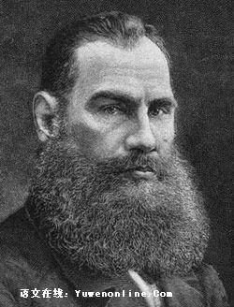
托尔斯泰献给人类的主要精神财富，就是这充满普世之爱的悲悯目光，包括不以恶抗恶学说在内的他的全部著作只是这种伟大目光的解说词。
一般说来，一个作家所体验到的人类苦难，总是以他个人的坎坷经历和艰苦磨难作为底子并从中升华起来的。感受了自己的苦难才能同情别人的苦难，体验了自己面对苦难的弱点才能怜悯别人的弱点。托尔斯泰却不是这样。这位伯爵先生在人生道路上是如何养尊处优、平步青云是大多数读者都心中有数的。所以，托尔斯泰的苦难意识和悲悯心肠初初看上去总觉得有点虚假。
一个没有被现实的苦难深深伤害过的人可以当伟大的哲学家、历史学家、心理学家而不会成为作家，因为即使一位平庸的作家也是由造化的捉弄和折磨造就的，一位伟大作家几乎非得以心灵的巨大伤害和严重残缺为代价不可。高尔基说托尔斯泰是19世纪俄罗斯文学中唯一健全的心灵，等于说托尔斯泰是唯一没有资格当作家的人。
托尔斯泰天生具有圣徒的禀赋，他动笔之初就是以圣徒的身份写作的。《卢塞恩》、《十二月的塞瓦斯托波尔》、《五月的塞瓦斯托波尔》作为小说只能说是平庸之作，与陀思妥耶夫斯基的处女作《穷人》的辉煌才华有天壤之别，可是在精神上他们却完全相通。托尔斯泰被人类社会的苦难和存在论意义上的苦难深深伤害，为人类寻找出路的热肠折磨得他寝食不安。他一面对生命意义作形而上的思考，一面牵挂着每一个农奴的切身贫困与病痛。
他知道没有一条切实可行的道路解除我们所面对的困境，这种深重的绝望使得“唯一健全的心灵”变得千疮百孔。“托尔斯泰主义”是他献给人类的虔诚祈祷，他对祈祷的效果非常缺乏信心。人类只能按照自己的暴力逻辑相互伤害下去，所以他用那么悲悯的眼光久久凝视着人类。
像一切伟大的心灵一样，托尔斯泰时时为人类的苦难而忧伤。
索尔仁尼琴的眼睛——对抗
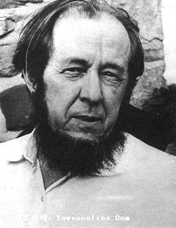
当文坛盟主高尔基领着一批御用文人歌颂政治犯们开凿的白海运河时，索尔仁尼琴只能在心里默默地抗议。高尔基从中看见了劳动的欢乐，索尔仁尼琴却从中发现了奴役和伤害。
红军军官和数学教师出身的劳改犯人索尔仁尼琴，与现实世界的关系长期保持着高度紧张。这不但说明了政治迫害的持久性，更说明了他在精神上一直坚贞不屈。他的炯炯目光不但表现出势不两立的对抗意志，还表现出发现者的非凡洞察力，同时还有与罪恶力量牢牢对视看看究竟谁比谁更能博得未来之认可的决绝态度。
索尔仁尼琴如果生活在19世纪，他可能只是一个文学读者而不会成为作家。可是，残酷的现实总是刺激着他的感情生活，一代一代死难者在天国在冥府不断倾诉着冤情和屈辱。为一切冤魂代言的善良愿望、为罪恶的历史留下见证的伟大激情使得这个资质庸常的人成为了一个时代的良知。他的文本虽然缺乏精神超越性，可是他让死去的灵魂和活着的灵魂都得到了安慰。
索尔仁尼琴是一切屈辱灵魂的抚慰者。在文学上，他继承了屠格涅夫、涅克拉索夫、高尔基注重社会问题的传统，可是，比所有前辈更加深重的苦难使他不得不成为文学的叛徒，《古拉格群岛》对文学规范的放弃和破坏使得索尔仁尼琴成为了圣徒型作家。此前，在俄罗斯文学史上只有陀思妥耶夫斯基、托尔斯泰和车尔尼雪夫斯基等少数几个人才当得起这样的伟大称号。
有的作家的使命是创造文学精品，比如契诃夫、霍桑、海明威，有的作家的使命是引进非文学因素使文学的概念得到拓展，比如这个索尔仁尼琴。
让我惊讶不已的事情还有，从索尔仁尼琴的照片不难看出，这个长期囚禁在地狱中的人已经染上了地狱色彩的神经质，可是，他的文体却一直那么从容、纯正。无论是他的政论《莫要靠谎言过日子》，还是他的小说《癌病房》，还是历史报告体的《古拉格群岛》，都没有丧心病狂、歇斯底里的风格和气息。我将此看作他心灵伟大的见证。
卢梭的眼睛——善良
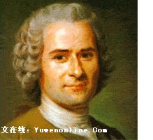
与其说卢梭是一个浪漫主义者，不如说他是一个“天真主义”者。他对人类美德的信任与礼赞不但天真而且浅薄。他终生都像一个没有长大的孩子，内心充满了孩子的单纯与善良。
在近代思想家中，对人类精神影响最大的人物有两个，一个是达尔文，另一个就是卢梭。达尔文的进化学说为人类提供了世界观（演变的）和历史观（进化的），卢梭的契约学说为人类提供了伦理观（契约的）和价值观（天赋人权、权利平等）。
作为一个骂骂咧咧的反抗者和批评者，后人难免将卢梭想象为阴鸷而又刻毒的恶魔形象，甚至将他想象为看透世界的虚无主义者。然而，事实与此相反，卢梭不但是一个善良的人，他还是一个浅薄的性善论者。他经历了那么多的坎坷与磨难，忍受过那么多的歧视和凌辱，可是在他的笔下却找不到一个坏人。他认为人类和社会是坏的，个人却是好的，有时候个人变坏那是因为受到不合理的社会伦理关系的玷污和摧折。
只有那些内心的善良强大到足够博得自己信赖的人，才会相信人性中的善良是占主导地位的，才会相信人类可以仰仗自身的美德建立合理的社会秩序和人间幸福。从卢梭的眼神之中，我们可以相信这是一个绝顶善良的人。感谢卢梭同时代的画家对他的敏锐的观察、深刻的理解和准确的描绘，为他留下了如此震撼人心的眼神。在启蒙时代诸多大师之中，只有卢梭有这样慈悲的眼神。
卢梭的性善论主张和道德化倾向都有点像孔子，将自己的主要精力投注于社会伦理的思考和建树也是他们的共同之处。但他们的价值观有着某种对立，孔子希望在等级秩序中落实每个个体的身份和位置，卢梭要求以所有个体的平等为前提建立社会秩序。这个源自内心善良的愿望弥补了卢梭的天真和浅薄，使得他的思想具有深刻的震撼力和永恒的精神魅力。
鲁迅的眼睛——冷漠
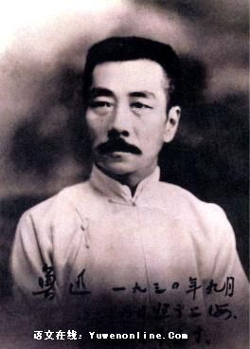
鲁迅用他的笔告诉我们，人睡到不知道时候的时候，就会有影来告别。
鲁迅用这张照片告诉我们，人活到不知道自己是人是鬼的时候，就会与人间不辞而别。
一个作家如果不为人类的美德所感动他就成不了作家。一个作家如果不为人类的罪性感到震撼与失望他就成不了有深度的作家。一个作家如果不为人类的永恒苦难悲悯而忧伤他就成不了伟大作家。
鲁迅从一开始就是一位有深度的作家。他从少不更事起就被人类的罪性深深伤害，终其一生都在与人类的罪性艰苦搏斗。最深的伤害常常导致最大的厌倦和冷漠，鲁迅说他常常感到自己所住的并非人间，这句话有时候需要反过来说：他常常并非住在人间。
“有我所不乐意的在天堂里，我不愿去；有我所不乐意的在地狱里，我不愿去；有我所不乐意的在你们将来的黄金世界里，我不愿去。……我不如彷徨于无地。”（《影的告别》）
他既是一个影，也是一个游魂。既是“游魂”，有时候似乎住在人间，有时候一定要游到人间之外、甚至天堂和地狱之外的。
照片上的这个鲁迅，不但游到了人间之外，甚至游到了“存在”之外。
一个作家如果从来没有到人间之外去游历过居住过，他如何能够审视人间的罪性呢？
一个作家如果从来没有到存在之外去游历过居住过，他如何能够洞穿存在的真相呢？
一个作家如果到人间之外去游历过居住过，他怎么会自陷于人间的得失，而不为人间的生老病死生起悲悯心呢？
一个作家如果到存在之外去游历过居住过，他怎么会自囚于云烟一般虚幻的荣华富贵，而不为生命的温热献上一丝感伤的微笑呢？
当鲁迅回到人间、回到存在之中时，他点着一支香烟，在一群年轻木刻家的簇拥下静静地微笑，那是他存在于人间照片上的唯一微笑。
游历在存在之外的人是寒冷的。在我的心里，对于这个被绝望驱赶到存在之外的人总是怀着一丝温热的怜悯。

